КЗО «Дніпропетровський навчально- реабілітаційний центр №1»
Дніпропетровської обласної ради

Конспект заняття
з аплікації
На тему: «Дарунки для звірів»

Вихователь групи «Струмочок»
Іванова Світлана Леонідівна

Дніпро
2019 рік

Тема: Аплікація «Дарунки для звірів»
Мета: формувати у дітей інтерес до знань про диких тварин через інтеграцію освітніх областей: пізнання, художня творчість.
Завдання:
- дати елементарні уявлення про диких тварин ї їх спосіб життя;
- закріпити знання про місце життя тварин;
- розвивати почуття колективізму;
- закріпити уявлення дітей про спосіб харчування тварин;
- формувати вміння наклеювати готові форми .
Попередня робота:
- розглядання ілюстрацій диких тварин;
- Дидактична гра «Де хвіст?»
Матеріали: Дикі тварини з фетру; чарівна паличка, лист ; заготовки для аплікації, клей, серветки.
Хід заняття
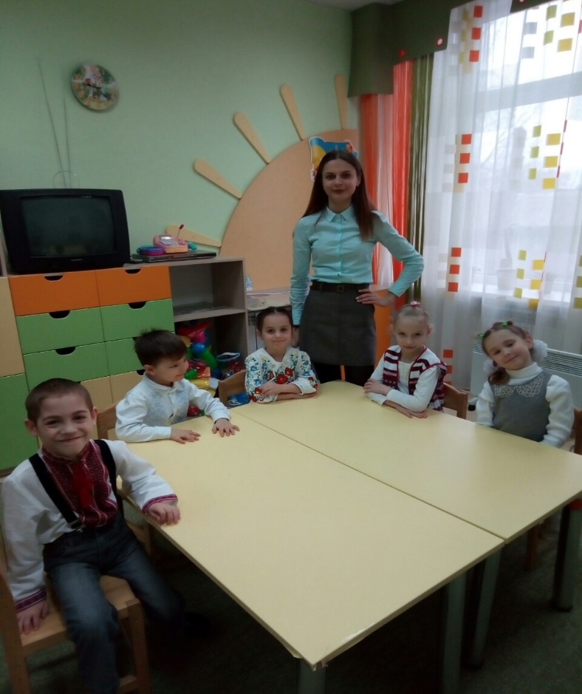

1. Організаційний момент
Вихователь: Всім добрий день!
Діти сьогодні в нас не просте заняття, до нас завітали гості, давайте з ними привітаємося ( Добрий день).
Діти а вам колись доводилося подорожувати?( так)
Тож сьогодні я пропоную Вам вирушити в подорож де ми дізнаємося багато цікавого.
2. Мотиваційний момент
І для цього ми повинні пам’ятати головні правила:
- Уважно слухати
- Уважно дивитися і все запам’ятовувати
- Допомагати дин одному.

3.Сюрпризний момент
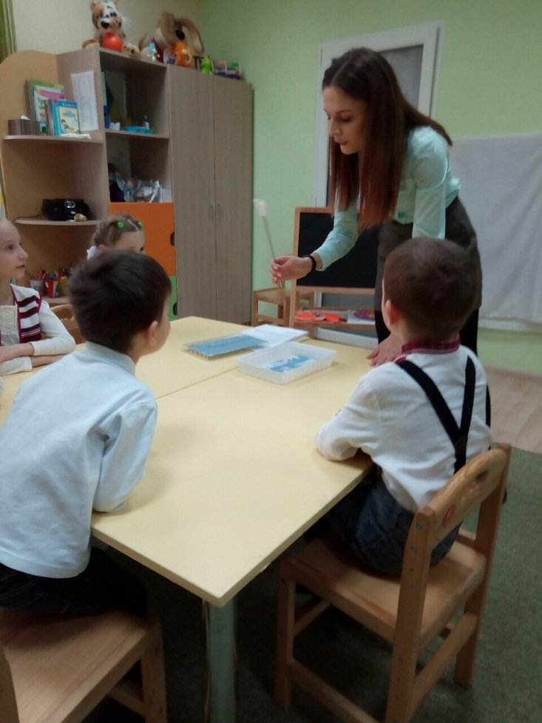
Вихователь: Коли сьогодні я йшла до дитячого садочку мене зустрів поштар, та передав мені посилку. Давайте подивимося що в ній ? Так, в ней лист та чарівна паличка, дуже цікаво хто це нам її відправив ?
Давайте прочитаємо листівку?
Вихователь: Добрий день, мене звати чарівник Боб, пишу Вам з проханням допомогти мені ,зла чаклунка зачарувала мій ліс та тваринок які в ньому живуть, але щоб чаклунка розчарувала мій ліс вона дала мені завдання з котрими я сам не впораюсь ,тому прошу вас мені допомогти! Ще в посилку я поклав Вам чарівну паличку яка допоможе подорожувати, але щоб чари відбулися треба закрити оченята та сказати чарівні слова 1 2 3 4 5 Карам бараб барам бум!
Вихователь: Діти ми допоможемо чаклуну Бобу?(так)
Тож закриваємо оченята и кажемо чарівні слова 12345 арам бара бам бум.
Дивіться діти ми з Вами опинилися в чарівному лісі.
А що ми з Вами бачимо?? Яка зараз пор року?? Ялинки якого кольору? (так молодці) діти дивіться а ось і чаклун Боб.
ЧБ: Добрий день, дітки дякую що погодилися допомогти мені з злими чарами. Сьогодні в ранці чаклунка налякала всіх лісових мешканців, і вони поховалися за ялиночками що стирчать одні вушка. Щоб вони не боялися та вийшли до нас ми повинні відгадати про них загадки. Відгадаємо? (так)
Тож слухайте :
Я руденька, та хитренька,
Дуже жвава, веселенька.
Вовку сірому сестричка.
Ну а звуть мене? ( лисиця)
Молодці, так правильно це лисичка. А якого кольору в нас лисичка?? (рудого)
Давайте відгадаємо хто ще ховається за ялинками ? (давайте)
Довгі вушка, куций хвіст,
Невеличкий сам на зріст.
Полюбляю я морквинки,
І смачненькі капустинки. (зайчик)
Так, молодці це були вушки зайчика.
Діти а давайте чарівнику Бобу розкажемо віршик про зайчика який ми знаємо .
На морозі в зайчика
Дуже змерзли пальчики
Хатку снігову ліпив
Рукавиці загубив
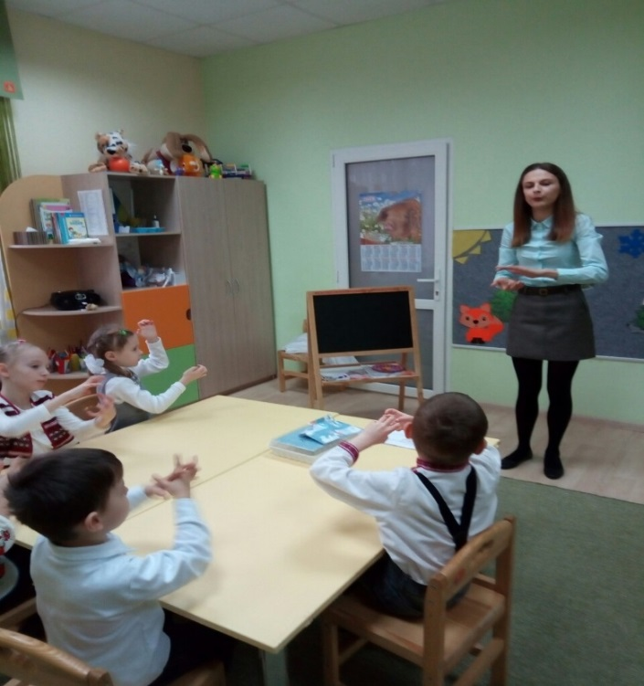
ЧБ: Діки ,який гарний віршик, молодці.
Давайте наступного звіра відгадаємо
Лісом гасає, у хащах зникає(вовк)
Дивіться це вовчок ховався, а якого кольору вовк?? А він злий чи добрий?
Давайте відгадаємо хто ще сховався за ялинками, слухаємо загадку.
В лісі він без сумки ходить
Яблука й гриби знаходить (Їжачок) Так звісно це їжачок.
Дітки а ми з вами знаємо віршик про їжачка?? Тож давайте його розкажемо .
Їжачок-їжачок
Сто колючих гілочок
Дуже гарна спинка,
Спинка як корзинка
Давайте дізнаємося що за останній звір сховався за ялинкою, слухаємо загадку
У лісі живе
Горішки гризе
Грибочки збирає
На зиму складає.(Білка)
ЧБ: Спасибі діти що допомогли мені відгадати загадки, всі звіри зможуть тепер спокійно гуляти лісом.
Вихователь: Діти але це не все ,зла чаклунка ще наробила нашим звіряткам пахощів, та переплутала хвостики тваринкам.
Вихователь: Діти давайте допоможемо звіряткам та відшукаємо їх хвостики?
Д/г « Де чий хвіст?»
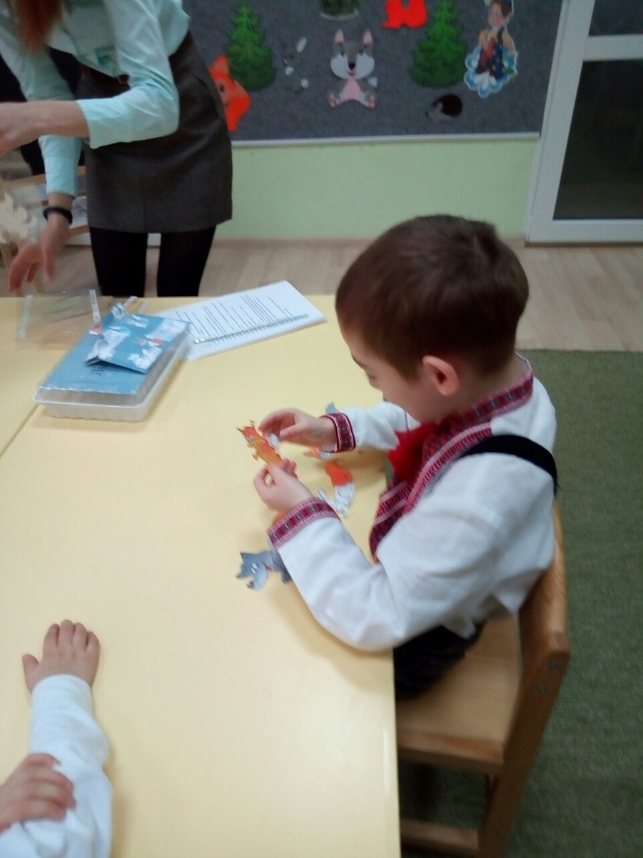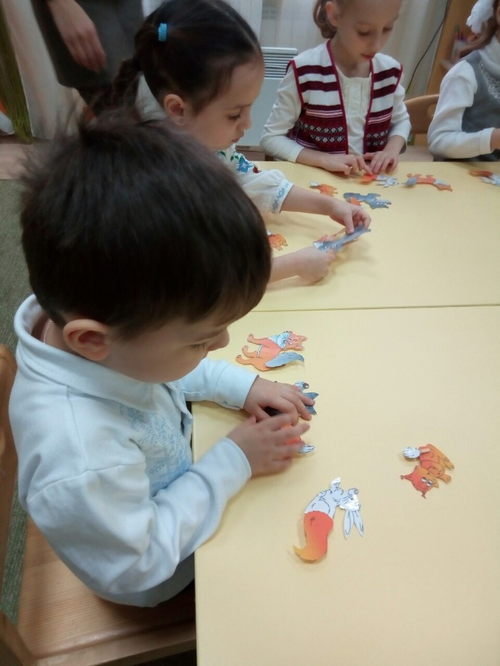
Вихователь: Чаклун Боб дивись дітки впоралися і з цим завданням.
ЧБ: Які ви молодці, допомогли мені розвіяти злі чари! Дякую Вам ,діти мені потрібно вже поспішати, щоб зла чаклунка ще щось не наробила. Бувайте!!!
Вихователь: Бувай Боб.
А тепер знов почаклуємо, 1 2 3 4 5 карам барам бум,і ми знову звами опинилися в дитячому садку .
Діти а куди ми сьогодні з вами подорожували ?? А кого ми в лісі зустріли??? А що там трапилось ??
Діти а як ви думаєте звіряткам холодно в лісі? А їм є що їсти??
А що вони їдять ви знаєте??
Тож давайте з вами пограємо в гру хто що їсть ??? (давайте)
Д/г « Хто що їсть»
Вихователь: Молодці дітки ви впоралися з цим завданням ,і тепер дуже добре знаєте що їдять дикі тваринки, а ми же з вами були у лісі бачили тваринок але ні чого їм не залишили ,тож давайте для них зробимо смачні дарунки та відправимо поштою в ліс, тваринки будуть дуже ради такому дарунку. Давайте?(так)
Але спочатку ми трішки відпочинимо ,бо дуже багато подорожували, відпочинимо?
Фізкультхвилинка « Зайчики».
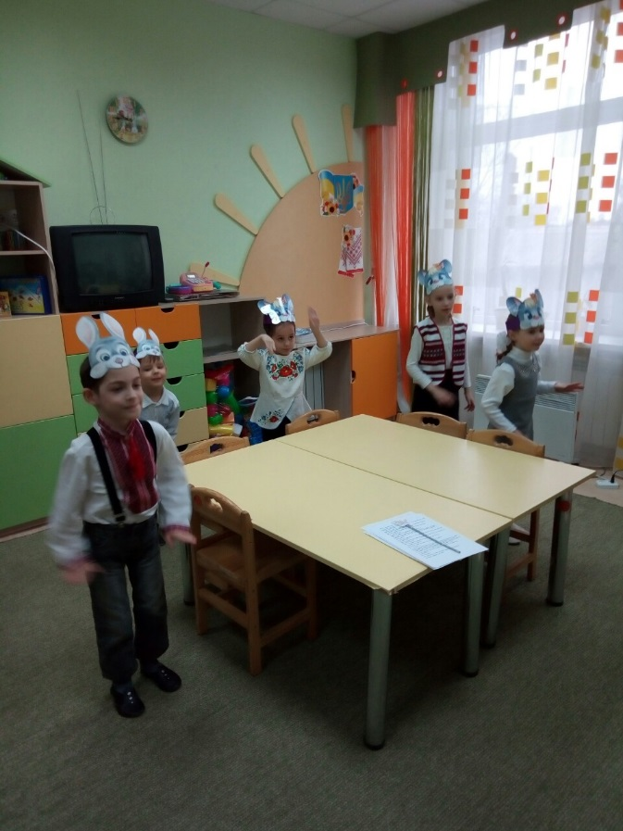
Вихователь :Молодці ми з вами відпочили давайте тепер попрацюємо.
4.Практичне заняття.
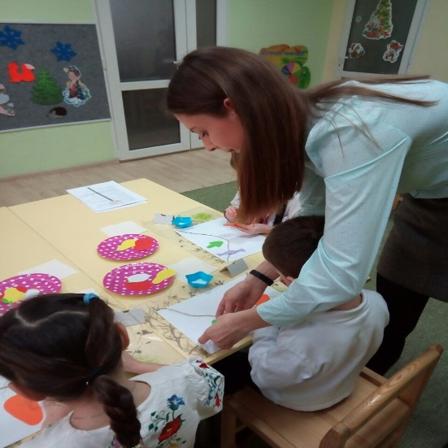
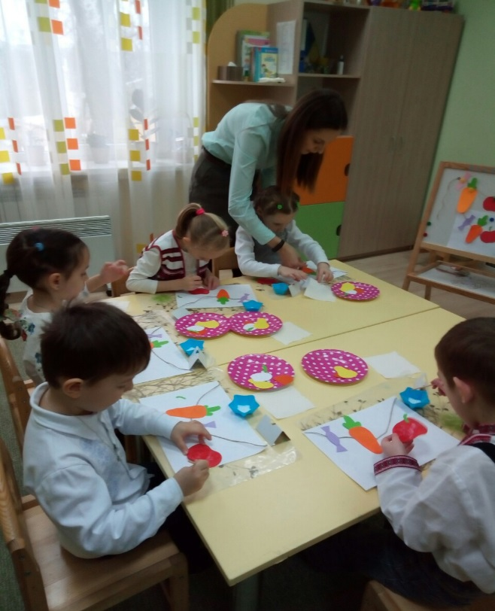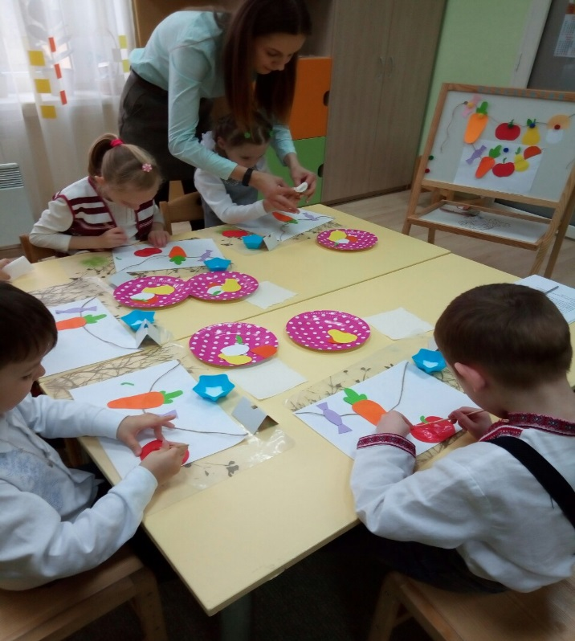
Аплікація «Дарунки для звірів»
Перше, що ми робимо, кладемо перед собою зразок та уважно його розглядаємо, потім викладаємо заготовки . Намазуємо клеєм і клеєм на нашу шнурівку.
5.Підсумки заняття.
Вихователь: Молодці, які гарні даруночки для тваринок зробили ,тепер давайте покладемо їх в посилку ,і я відправлю її поштою звіряткам.
Вам сподобалось наше заняття ? Що цікавого ви сьогодні дізналися?
Добре ,молодці ,на цьому наше заняття закінчено, а за те що ви добре працювали Ви отримуєте солодкі дарунки.
